

**北京林业大学**

**林学概论**

实习报告

|  |  |
| --- | --- |
| **姓名：** | **陈楠** |
| **学号：** | **161002107** |
| **学院：** | **信息学院** |
| **班级：** | **计算机类16-1班** |
| **任课教师：** | **李国雷** |
| **指导老师：** | **贾忠奎，段劼，席本野，李国雷** |
| **助教老师：** | **张山山，祝维，王艺，罗娜** |
| **时间：** | **2017年5月14日 - 18日** |

1. **华北石质山地人工林培育实习报告**

指导老师：贾忠奎；助教：张山山

**1地点概况**

公园自然环境优美，山势陡峭，山峰林立，山石神形兼备。园内最高峰海拔1153米，鹫峰主峰海拔465米。远望鹫峰，山峦上的两座峰相对而立，宛如一只俯冲而来的鹫鸟，栩栩如生，由此得名。公园森林覆盖率高达96.4%，共有陆地植物684种，昆虫种类800余种，还有狍子、稚鸡、野兔等多种小动物。

**2相关知识**

**2.1造林方法**

**2.1.1播种造林法:** 又称直播造林，是将林木种子直接播种在造林地进行造林的方法。这种方法省去了育苗工序，而且. 施工容易，便于在大面积造林地上进行造林。但是这种方法造林对造林立地条件要求较严格，造林后的幼林抚育管理措施要求也较高。播种造林的适用条件: 适合于种粒大、发芽容易、种源充足的树种，如橡栎类、核桃、油茶、油桐和山杏等大粒种子。其要求造林地土壤水分充足，各种灾害性因素较轻，对于边远且人烟稀少地区的造林更为适宜。播种造林的方法有: 块状播种、穴播、条播和撒播等。播种前的种子处理包括消毒、浸种和催芽等措施，对保证春播，早出芽，增强幼苗抗旱能力，减少鸟兽等危害极为重要。

**2.1.2 植苗造林法:** 又称栽植造林、植树造林， 是用根系完整的苗木作为造林材料进行造林的方法。其特点是对不良环境条件的抵抗力较强， 生长稳定， 因此，对造林地立地条件的要求相对地说不那么严格。但是，在造林时苗木根系有可能受损伤或挤压变形和失水，栽植技术要求高，必须先育苗，却也节省种子。总之，植苗造林法受树种和造林地立地条件的限制较少，是应用最广泛的造林方法。植苗造林应用的苗木，主要是播种苗(又称原生苗)、营养繁殖苗和移植苗。有时在采伐迹地上进行人工更新时，可以利用野生苗。近年来，有些地区发展营养器苗造林，收到了较好的效果。植苗造林后，苗木能否成活，关键是苗木本身能否维持水分平衡，所以在造林过程中，从苗圃起苗、选苗、分级、包装到运输、假植、造林前修剪，直至定植全过程都要保护苗木不致失水过多。最好是随起苗随栽植，尽量缩短时间，各环节要保持苗根湿润。

**2.1.3 分殖造林法:** 是利用树木的营养器官(干、枝、根等) 及地下茎作为造林材料直接进行造林的方法。其特点是能够节省育苗时间和费用， 造林技术简单， 操作容易， 成活率较高， 幼树初期生长较快， 而且在遗传性能上保持母本的优良性状。但要求有立地条件较高的造林地， 同时分殖造林材料来源， 受母树的数量与分布状况的限制， 这种方法主要用于适用营养繁殖的树种， 如松树、杨树、柳树、泡桐和竹类等。

**2.1.4 插条造林:** 插条造林在春季和秋季都可以进行，春季应在发芽前，土壤解冻后这一段时间内。而秋季则应在落叶后到土壤冻结前。选择1.5-2.0cm粗，1-2年生的枝条，剪去侧枝，剪成长30-40cm的插穗，按照一定的株行距，在事先整好的地里扦插，然后踏实。插深为使插条的上部露2-3cm。如果土壤较旱，应该用细土覆盖; 此外也可以使用塑料薄膜，采用垄作，可在较为干旱的地区应用此法。具体工序为，先整好地，作垄，提前灌透水，然后用塑料薄膜将整个垄面覆盖然后按一定的株距将插条插入垄中，用细土将薄膜上的插孔盖住，当长出叶子后，即可撤掉薄膜。

**2.1.5 插根造林:** 这种造林方法和插条造林方法差不多，在春秋季均可进行，所不同的是插穗用的是粗1cm以上的根，剪成15-20cm长的段。按照一定的株行距，在提前整好的地上挖直径20cm，深30cm的坑，将根按45度角倾斜埋入，上部不但不外露，反而要埋入土下2-3cm。

**2.2阴坡与阳坡**

山坡分为两侧，向着太阳的一侧叫做阳坡，背着太阳的一侧，叫做阴坡。

在北半球，山地的南坡为阳坡，北坡为阴坡。南半球正好相反。阳坡的太阳光线与坡面的夹角比平地大，比阴坡更大，故阳坡吸收的太阳辐射能量比阴坡的多，气温比阴坡高。由于山地阳坡的气温比同一高度的阴坡高，因此，山地同一自然带的高度，应该是阳坡比阴坡高。一般情况下，雪线也是阳坡比阴坡高。关于雪线的高度值得注意的是：珠穆朗玛峰等少数山地除外，因为珠峰北坡为雨影区，降雪少，冰川的类型为大陆性冰川，稳定性强，雪线高。珠峰南坡面向印度洋，为西南季风的迎风坡，降雪量大，冰川的类型为海洋性冰川，滑动性强，雪线低。

**2.3 郁闭度**

它是以林地树冠垂直投影面积与林地面积之比，以十分数表示，完全覆盖地面为1。简单的说，郁闭度就是指林冠覆盖面积与地表面积的比例。

**2.4适地适树**

适地适树(matching site with trees)立地条件与树种特性相互适应，是选择造林树种的一项基本原则。依据生物与其生态环境的辩证统一这一生物界的基本法则提出。造林工作的成败在很大程度上取决于这个原则的贯彻。

**3 典型植物**

**3.1 华山松（Pinus armandii Franch）**

松科（Pinaceae）

松属（Pinus Linn）

**3.1.1形态特征**

华山松是乔木，高达35米，胸径1米；幼树树皮灰绿色或淡灰色，平滑，老则呈灰色，裂成方形或长方形厚块片固着于树干上，或脱落；枝条平展，形成圆锥形或柱状塔形树冠；一年生枝绿色或灰绿色（干后褐色），无毛，微被白粉；冬芽近圆柱形，褐色，微具树脂，芽鳞排列疏松。

雄球花黄色，卵状圆柱形，长约1.4厘米，基部围有近10枚卵状匙形的鳞片，多数集生于新枝下部成穗状，排列较疏松。

**3.1.2分布区域**

华山松产于中国山西南部中条山（北至沁源海拔1200-1800米）、河南西南部及嵩山、陕西南部秦岭（东起华山，西至辛家山，海拔1500-2000米）甘肃南部（洮河及白龙江流域）、四川、湖北西部、贵州中部及西北部、云南及西藏雅鲁藏布江下游海拔1000-3300米地带。江西庐山、浙江杭州等地有栽培。模式标本采自陕西秦岭。

**3.1.3用途**

药用，绿化，经济效应。

**3.2 栓皮栎（Quercus variabilis Bl.）**

壳斗科（Fagaceae）

栎属（Quercus L.）

**3.2.1种子形态特征**

1.5-1.8 cm宽卵形或椭圆形 栗褐色，紫色纵纹

**3.2.2分布区域**

产辽宁、河北、山西、陕西、甘肃、山东、江苏、安徽、浙江、江西、福建、台湾、河南、湖北、湖南、广东、广西、四川、贵州、云南等省区。华北地区通常生于海拔800米以下的阳坡，西南地区可达海拔2000-3000米。

**3.2.3用途**

木材坚韧耐磨，纹理直，耐水湿，结构略粗，是重要用材，可供建筑、车、船、家具、枕木等用，栓皮可作绝缘、隔热、隔音、瓶塞等原材料，并可生产软木砖、软木地板[3]  等相关软木产品，种子含大量淀粉，可提取浆纱或酿酒，其副产品可作饲料，总苞可提取[单宁](http://baike.baidu.com/view/68056.htm)和黑色染料，枝干还是培植银耳、木耳、香菇等的材料。

1. **植物及种实识别实习报告**

指导老师：段劼；助教：祝维

**植物：**

**1、紫薇**

种名：紫薇Lagerstroemia indica L.

科：千屈菜科Lythraceae

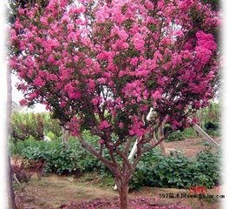属：紫薇属Lagerstroemia

1. 形态特征

树皮薄片脱落后特别光滑，小枝四棱状。圆锥花序鼎生，花瓣6，红色或粉红色，边缘有不规则缺刻。

1. 分布区域

中国广东、广西、湖南、福建、江西、浙江、江苏、湖北、河南、河北、山东、安徽、陕西、四川、云南、贵州及吉林均有生长或栽培，原产亚洲，广植于热带地区。

1. 用途

使用价值：紫薇的木材坚硬、耐腐，可作农具、家具、建筑等用材；[1]

药用价值：树皮、叶及花为强泻剂；根和树皮煎剂可治咯血、吐血、便血。

1. 主要繁殖方式：插种繁殖，扦插繁殖，压条繁殖，分株繁殖，嫁接繁殖。

**2、臭椿**

种名：臭椿Alianthus altissima

科：苦木科

属：臭椿属

1. 形态特征

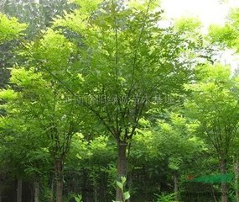落叶乔木，高可达20余米，树皮平滑而有直纹；嫩枝有髓，幼时被黄色或黄褐色柔毛，后脱落。叶为奇数羽状复叶，长40-60厘米，叶柄长7-13厘米，有小叶13-27；小叶对生或近对生，纸质，卵状披针形，长7-13厘米，宽2.5-4厘米，先端长渐尖，基部偏斜，截形或稍圆，两侧各具1或2个粗锯齿，齿背有腺体1个，叶面深绿色，背面灰绿色，柔碎后具臭味。圆锥花序长10-30厘米。

1. 分布区域

分布于中国北部、东部及西南部，东南至台湾省。中国除黑龙江、吉林、新疆、青海、宁夏、甘肃和海南外，各地均有分布。向北直到辽宁南部，共跨22个省区，以黄河流域为分布中心。世界各地广为栽培

1. 用途

经济价值，美化绿化，药用价值，环保价值

1. 主要繁殖方式：播种繁殖，分根，条播

**3、欧洲琼花**

种名：欧洲琼花Viburnum macrocephalum

科：忍冬科

属：荚蒾属

1. 形态特征

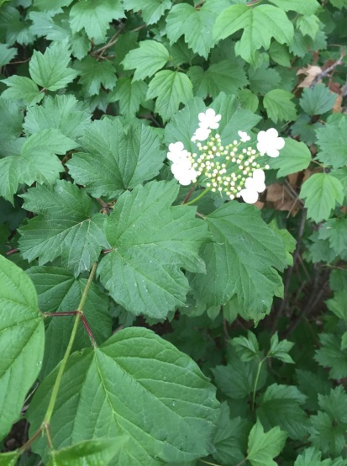单叶、三裂、对生，长、宽为5—10厘米。花期五月，白色小花，聚伞花序，在绿叶的衬托下显得格外迷人。夏季的叶色呈深绿色，并具有光泽。秋天，叶片变成美丽的紫红色。核果，亮红色，球形，直径0.6—0.8厘米。果实在9—10月份成熟，并且会留在植株上过冬。经常丛生而成为灌木丛。每公斤种子约20000多粒，发芽率最高可达90%。它开两种花。外圈的一层大白花是没有大蕊小蕊的无性的花。里面一些小花有大小蕊，有生殖能力。

1. 分布区域

原产欧洲，非洲北部和亚洲北部。中国青岛，北京等地也有栽培。很容易生长，可以适应很多种不同的环境。在湿润的、肥沃的土壤及全光照射的条件下生长的最理想。同时，它又可以适应很多不利的环境，如一定的遮荫条件，生长速度中等。

1. 用途

欧洲琼花是花园中极好的一种观赏植物，其美丽的小花、亮丽的果实以及紫红色的秋叶都极具观赏价值。同时它可以常年为鸟类提供食物、游憩及栖息场所。在我国属较有前途的新品种树之一。

1. 主要繁殖方式：种子繁殖，嫁接繁殖

**4、银杏**

种名：银杏Ginkgo biloba

科：银杏科Ginkgoaceae

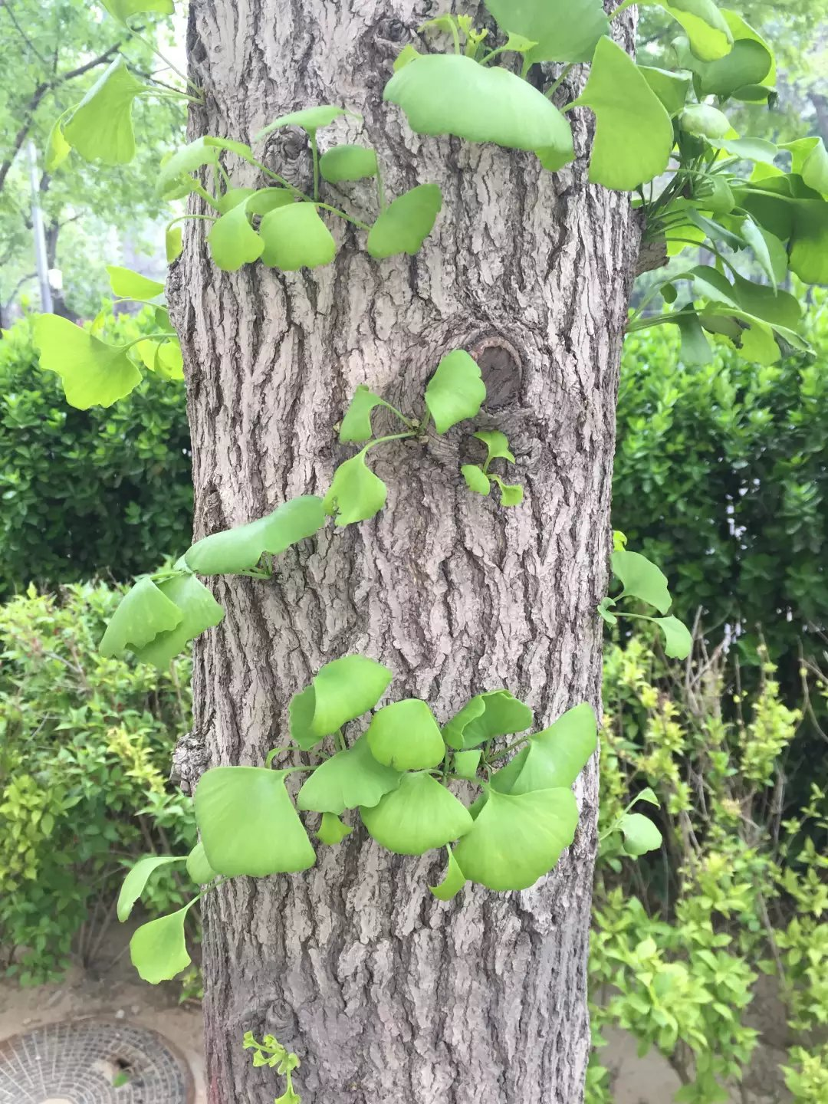属：银杏属Ginkgo

1. 形态特征

银杏树又名白果树，生长较慢，寿命极长，自然条件下从栽种到结果要二十多年，四十年后才能大量结果，因此别名“公孙树”，有“公种而孙得食”的含义，是树中的老寿星，古称“白果”。银杏树具有欣赏，经济，药用价值，全身是“宝”。银杏树是第四纪冰川运动后遗留下来的最古老的裸子植物，是世界上十分珍贵的树种之一，因此被当作植物界中的“活化石”，有观赏价值

1. 分布区域

在中国的银杏主要分布温带和亚热带气候气候区内，边缘分布“北达辽宁省沈阳，南至广东省的广州，东南至台湾省的南投，西抵西藏自治区的昌都，遍及22个省和3个直辖市。中国的银杏资源主要分布在山东、浙江、安徽、福建、江西、河北、河南、湖北、江苏，湖南、四川、贵州、广西、广东、云南等省的60多个县市，另外台湾也有少量分布。从资源分布量来看，以山东、浙江、江西、安徽、广西、湖北、四川、江苏、贵州等省最多，而各省资源分布也不均衡，主要集中在一些县或市，如甘肃徽县、江苏的泰兴、兴化、如皋、海安、东台、大丰、新沂，邳州、吴县，山东省郯城县新村、泰安市、烟台市，湖北省宜昌市雾渡河镇、湖北随州的洛阳镇，何店镇花园村，广西的灵川、兴安等。

1. 用途

药用价值，经济价值，生态价值 ，艺术价值

1. 主要繁殖方式：播种、扦插、根蘖和嫁接

**5、美桐**

种名：一球悬铃木Platanus occidentalis

科：悬铃木科Platanaceae

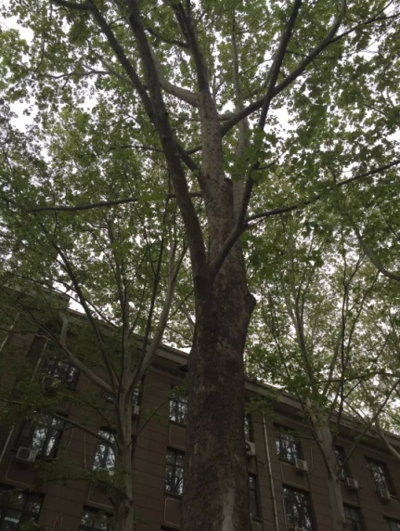属：悬铃木属Platanus Linn.

1. 形态特征

树皮小片状开裂，不易剥落。掌状叶中裂片宽大于长。国球1个，稀2个。

1. 分布区域

世界各国多有栽培，中国各地均有栽培。

1. 用途

园林绿化、行道树种

1. 主要繁殖方式：人工传粉

**6、英桐**

种名：英桐Platanus acerifolia

科：悬铃木科Platanaceae

属：悬铃木属Platanus Linn.

1. 形态特征

树皮薄片状剥落。掌状叶中裂片宽与长差不多。果球1-3个串生（或偶至6个）。

1. 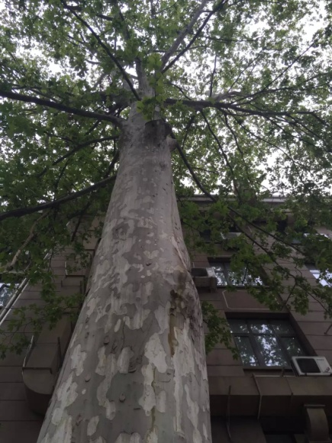分布区域

华北南部至长江流域南部暖带落叶阔叶林区、北亚热带落叶常绿阔叶混交林区、中亚热带常绿落叶阔叶林区。

1. 用途

庭荫树、行道树。本种树干高大，枝叶茂盛，生长迅速，易成活，耐修剪，所以广泛栽植作行道绿化树种，也为速生材用树种；对二氧化琉、氯气等有毒气体有较强的抗性。

1. 主要繁殖方式：人工传粉

**7、红皮云杉**

种名：红皮云杉Picea koraiensis Nakai

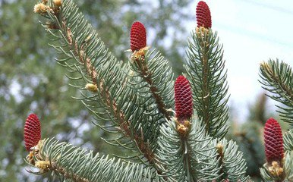科：松科Pinaceae

属：云杉属Picea，spruce

1. 形态特征

红皮云杉属乔木，高达30米以上，胸径60-80厘米；树皮灰褐色或淡红褐色，很少灰色，裂成不规则薄条片脱落，裂缝常为红褐色；大枝斜伸至平展，树冠尖塔形，一年生枝黄 色、淡黄褐色或淡红褐色，无白粉，无毛或几无毛，或有较密但非腺头状的短毛，二、三年生枝淡黄褐色、褐黄色或灰褐色；冬芽圆锥形，淡褐黄色或淡红褐色，微 有树脂，上部芽鳞常向外展，多少反曲，小枝基部宿存，芽鳞的先端向外反曲，明显或微明显。叶四棱状条形，主枝之叶近辐射排列，侧生小枝上面之叶直上伸展，下面及两侧之叶从两侧向上弯伸，长1.2-2.2厘米，宽约1.5毫米，先端急尖，横切面四棱形，四面有气孔线，上面每边5-8条，下面每边3-5条。

1. 分布区域

分布于中国东北大、小兴安岭、吉林山区、长白山区、辽宁昭乌达盟地区、内蒙古多伦及锡盟种畜场海拔400-1800米地带。

1. 用途

木材淡褐黄白色，较轻软，结构细，比重0.59-0.66，耐腐力较弱。可作为建筑、航空、造纸和制造乐器的用材。木材淡褐黄白色，较轻软，结构细，比重 0.59-0.66，耐腐力较弱。可供建筑、电杆、造船、家具、木纤维工业原料、细木加工等用材。树干可割取树脂；树皮及球果的种鳞均含鞣质，可提栲胶，可作东北地区的造林及庭园树种。

1. 主要繁殖方式：播种繁殖，扦插

**8、金叶榆**

种名：中华金叶榆Ulmus pumila cv.jinye

科：榆科Ulmaceae

属：榆属Ulmus L.

1. 形态特征

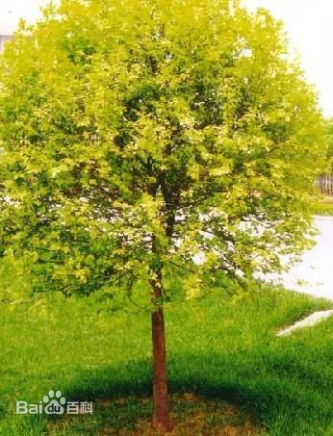中华金叶榆，榆科榆属，系白榆变种。叶片金黄色，有自然光泽，色泽艳丽；叶脉清晰，质感好；叶卵圆形，平均长3-5cm，宽2-3cm， 比普通白榆叶片稍短；叶缘具锯齿，叶尖渐尖，互生于枝条上。金叶榆的枝条萌生力很强，一般当枝条上长出大约十几个叶片时，腋芽便萌发长出新枝，因此金叶榆 的枝条比普通白榆更密集，树冠更丰满，造型更丰富。

1. 分布区域

在中国广大的东北、西北地区生长良好，同时有很强的抗盐碱性，在沿海地区可广泛应用。其生长区域北至黑龙江、内蒙古，东至长江以北的江淮平原，西至甘肃、青海、新疆，南至江苏、湖北等省，是中国目前彩叶树种中应用范围最广的一个。

1. 用途

观赏价值，开发价值

1. 主要繁殖方式：枝接，高接，芽接

**9、月季花**

种名：月季花Rosa chinensis Jacq.

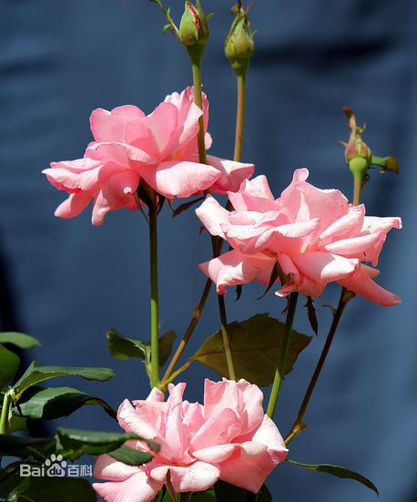科：蔷薇科Rosaceae

属：蔷薇属Rosa L.

1. 形态特征

月季花是直立灌木，高1-2米；小枝粗壮，圆柱形，近无毛，有短粗的钩状皮刺。 小叶3-5，稀7，连叶柄长5-11厘米，小叶片宽卵形至卵状长圆形，长2.5-6厘米，宽1-3厘米，先端长渐尖或渐尖，基部近圆形或宽楔形，边缘有锐 锯齿，两面近无毛，上面暗绿色，常带光泽，下面颜色较浅，顶生小叶片有柄，侧生小叶片近无柄，总叶柄较长，有散生皮刺和腺毛；托叶大部贴生于叶柄，仅顶端 分离部分成耳状，边缘常有腺毛。

1. 分布区域

中国是月季花的原产地之一。在中国主要分布于湖北、四川和甘肃等省的山区，尤以上海、南京、南阳、常州、天津、郑州和北京等市种植最多。

1. 用途

园林价值

1. 主要繁殖方式：嫁接，播种繁殖，分株，扦插，压条

**10、绣线菊**

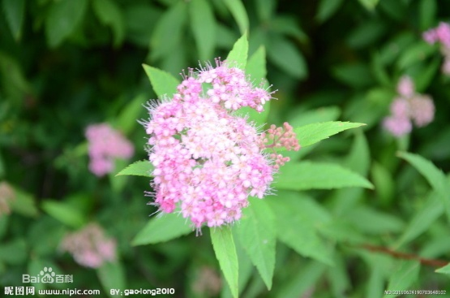种名：绣线菊Spiraea Salicifolia L.

科：蔷薇科Rosaceae

属：绣线菊属Spiraea chinensis

1. 形态特征

直立灌木，高1-2米；枝条密集，小枝稍有稜角，黄褐色，嫩枝具短柔毛，老时脱落；冬芽卵形或长圆卵形，先端急尖，有数个褐色外露鳞片，外被稀疏细短柔 毛。叶片长圆披针形至披针形，长4-8厘米，宽1-2.5厘米，先端急尖或渐尖，基部楔形，边缘密生锐锯齿，有时为重锯齿，两面无毛；叶柄长1-4毫米， 无毛。花序为长圆形或金字塔形的圆锥花序，长6-13厘米，直径3-5厘米，被细短柔毛，花朵密集；花梗长4-7毫米；苞片披针形至线状披针形，全缘或有少数锯 齿，微被细短柔毛；花直径5-7毫米；萼筒钟状；萼片三角形，内面微被短柔毛；花瓣卵形，先端通常圆钝，长2-3毫米，宽2-2.5毫米，粉红色；雄蕊 50，约长于花瓣2倍；花盘圆环形，裂片呈细圆锯齿状；子房有稀疏短柔毛，花柱短于雄蕊。

1. 分布区域

绣线菊在蒙古、日本、朝鲜、苏联西伯利亚以及欧洲东南部均有分布，在中国辽宁、内蒙古、河北、山东、山西等地均有栽培。

1. 用途

药用价值，园林价值

1. 主要繁殖方式：播种繁殖，分株，扦插

**11、锦带花**

种名：锦带花Weigela florida (Bunge) A. DC.

科：忍冬科Caprifoliaceae

属：锦带花属Weigela Thunb

1. 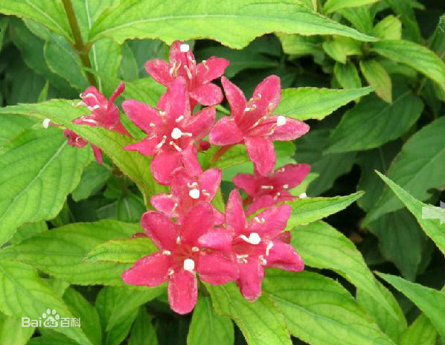形态特征

锦带花属落叶灌木，高达1-3米；幼枝稍四方形，有2列短柔毛；树皮灰色。芽顶端尖，具3-4对鳞片，常光滑。叶矩圆形、椭圆形至倒卵状椭圆形，长5-10厘米，顶端渐尖，基部阔楔形至圆形，边缘有锯齿，上面疏生短柔毛，脉上毛较密，下面密生短柔毛或绒毛，具短柄至无柄。花单生或成聚伞花序生于侧生短枝的叶腋或枝顶；萼筒长圆柱形，疏被柔毛，萼齿长约1厘米，不等，深达萼檐中部；花冠紫红色或玫瑰红色，长3-4厘米，直径 2厘米，外面疏生短柔毛，裂片不整齐，开展，内面浅红色；花丝短于花冠，花药黄色；子房上部的腺体黄绿色，花柱细长，柱头2裂。

1. 分布区域

分布于中国黑龙江、吉林、辽宁、内蒙古、山西、陕西、河南、山东北部、江苏北部等地。生于海拔100-1450米的杂木林下或山顶灌木丛中。苏联、朝鲜和日本也有分布。

1. 用途

适宜庭院墙隅、湖畔群植；也可在树丛林缘作篱笆、丛植配植；点缀于假山、坡地。锦带花对氯化氢抗性强，是良好的抗污染树种。花枝可供瓶插。

1. 主要繁殖方式：播种繁殖，扦插，压条

**种子：**

**1、黄花忍冬**

种名：黄花忍冬Lonicera chrysantha Turcz. ex Ledeb.

科：忍冬科（Caprifoliaceae）

属：忍冬属（Lonicera）

（1）种子形态特征：苞片条形或狭条状披针形，长2.5～8mm；小苞片分离，长约1mm；相邻两萼筒分离，长2～2.5mm，萼齿5，三角形；花冠先自片之间比侧裂片裂得浅，筒内具短柔毛，基部具浅囊；雄蕊5，短于花冠，花丝中部以下密被毛；花柱短于花冠，被短柔毛。浆果红色，球形，直径5～6mm.花期5～6月，果期7～9月。

（2）分布区域： 国外分布 朝鲜; 俄罗斯东西伯利亚:达乌里; 俄罗斯西伯利亚地区; 俄罗斯西伯利亚东部; 俄罗斯远东地区

国内分布 黑龙江省， 吉林省， 辽宁省， 内蒙自治区， 北京市， 河北省， 山西省， 陕西省， 甘肃省， 青海省， 山东省， 江苏省， 安徽省， 浙江省， 江西省， 河南省， 湖北省， 湖南省， 重庆市， 四川省， 云南省， 西藏自治区，

（3）用途： 药用价值

**2、杜仲**

种名：杜仲（Eucommia ulmoides）

科：杜仲科

属：杜仲属

（1）种子形态特征：翅果扁而薄，中间稍突，长椭圆形，长3～3.5厘米，宽1～1.5厘米；先端2裂，基部楔形，周围有薄翅。

（2）分布区域：张家界杜仲之乡，世界最大的野生杜仲产地，现江苏国家级大丰林业基地大量人工培育杜仲，另外四川、安徽、陕西、湖北、河南、贵州、云南、江西、甘肃、湖南、广西等地都有种植。

（3）用途： 1.食用价值

2.工业价值

3.药用价值

（4）主要繁殖方法：人工栽培

附表 种实形态记录表

|  |  |  |  |  |  |  |  |
| --- | --- | --- | --- | --- | --- | --- | --- |
| 编号 | 树种 | 果实  类型 | 种实外部形态 | | | | 备注 |
| 大小（cm） | 形态 | 色泽 | 其他 |
| 1 | 铜钱树 | 核果 | 2-3.8 | 草帽状 | 红褐色或紫红色 | 果实无毛 | 乔木 |
| 2 | 重阳木 | 浆果 | 0.5-0.7 | 圆球形 | 成熟时红褐色 | 果期10-11月 | 落叶乔木 |
| 3 | 桑 | 聚花果 | 1-2.5 | 椭圆形 | 红褐色或暗紫色 | 果期5-8月 | 乔木或为灌木 |
| 4 | 文冠果 | 蒴果 | 长达1.8 | 球形 | 黑色而有光泽 | 果期秋初 | 落叶灌木或小乔木 |
| 5 | 胡杨 | 蒴果 |  |  |  |  |  |
| 6 | 银杏 | 核果 | 长2.5-3.5 | 椭圆形至近球形 | 淡黄色或橙黄色 | 胚乳丰富 | 落叶乔木 |
| 7 | 臭椿 | 核果 | 长3-5 | 矩圆状椭圆形 | 黄色 | 种子含油35% | 落叶乔木 |
| 8 | 山杏 | 核果 | 1-3 | 卵圆形 | 黄色 | 成熟后开裂 | 落叶乔木 |
| 9 | 青钱柳 | 核果 |  |  |  |  |  |
| 10 | 茶梨 | 浆果 | 直径2- | 卵圆形或圆形 | 红色 | 花期1-3 | 乔木 |
| 11 | 茅栗 | 坚果 | 直径3-5 | 扁球状 | 暗褐色 | 花期5-7 |  |
| 12 | 千年桐 | 核果 | 直径3-5 | 扁球状 | 暗绿色 | 花期4-5 |  |
| 13 | 肥皂荚 | 英果 | 直径约2 | 近球形而 | 黑色 | 8月结果 |  |
| 14 | 杜仲 | 坚果翅果 | 坚果长1.4-1.5宽0.3翅果长3.0-3.5 | 扁平线形 | 暗褐色 | 早春开花 |  |
| 15 | 柏木 | 球果 | 长约0.25 | 倒卵状 | 淡褐色 |  |  |
| 16 | 大冷饭团 | 浆果 | 1.0-4.0 | 长圆形货到卵形 | 淡红褐色 | 花期8-10月 |  |
| 17 | 干香柏 | 坚果 | 长0.3-0.45 | 两侧具窄翅 | 褐色 |  |  |
| 18 | 风吹楠 |  |  |  | 干时淡红褐色 | 花期8-10月，果期3-5月 |  |
| 19 | 黑松 | 坚果 | 长0.5-0.7 | 倒卵状椭圆形 | 灰褐色 | 花期4-5月 |  |
| 20 | 桃花心木 | 蒴果 | 长1.8，翘长7 | 长条形 | 黄色 | 果期10-11月 |  |
| 21 | 八角 | 聚合果 | 长0.7-1，宽0.4-0.6厚0.25-3 | 米形 | 灰色 | 蓇葖呈八角形 |  |
| 22 | 水曲柳 | 坚果 | 长3-3.5宽0.6-0.9中部最宽 | 先端钝圆、截形或微凹 | 灰褐色 | 花期4月，果脐8-9月 |  |
| 23 | 青冈 | 聚花果 | 直径1-2.5 | 椭圆形 | 红褐色或暗紫色 | 果期5-8月 |  |
| 24 | 粗榧 | 坚果 | 长1.8-2.5 | 卵圆形 | 绿变紫褐色 | 花期3-4月 |  |
| 25 | 铁杉 | 球果 | 0.7-0.9 | 椭圆形 | 淡褐色 | 花期4月 |  |
| 26 | 栓皮栎 | 坚果 | 1.5-1.8 | 宽卵形或椭圆形 | 栗褐色，紫色纵纹 | 花期5-6 |  |
| 27 | 白玉兰 | 蓇葖果 | 长3.-6 | 具鲜红色假种皮 | 暗红色 | 花期3月 6-7月成熟 |  |
| 28 | 幕帘 | 蓇葖果 | 长2.0-5.0 | 蓇葖露出 | 红色 | 花期五月 |  |
| 29 | 台湾相思 | 荚果 | 长0.5-0.7 | 椭圆形 | 暗绿色 | 花期4-5 |  |
| 30 | 上思青冈 | 坚果 | 长1.5-2.0 | 有翅 | 暗绿色 | 花期6-7 |  |

1. **平原地区人工林培育实习报告**

指导老师：席本野；助教：王艺

**1.平原造林位置**：四旁地，废弃砂石坑，建筑腾退地，坑塘湿地。

**2.百万亩平原造林计划**

北京全市森林覆盖率达到了37%，相对于山区50.97%的森林覆盖率而言，平原地区仅为14.85%，大大低于全市平均水平。在平原地区开展大规模的植树造林工程，不仅可以有效地减少灌溉用水，而且可以大幅度缓解热岛效应，产生良好的生态效益。经国务院同意，北京市决定在全市平原地区开展大规模植树造林，今年确定20万亩目标。

今年北京市20万亩平原造林工程实施范围将紧紧围绕“两环、三带、九楔、多廊”的空间布局，按照相对集中连片、成带连网的原则，着重在六环路两侧、城乡结合部50个重点村拆迁腾退地区，以及重点河流道路两侧和荒滩荒地、航空走廊和机场周边、南水北调干线和配套管网范围等地区实施造林绿化，重点搞好首都机场周边和航空走廊，北中轴奥林匹克森林公园向北延伸至六环路，京沪高速（原京津塘高速）以及永定河两侧等重点区域绿化，加快推进楔形绿地建设，构建大规模的带状及区域生态体系。

**3灌溉技术**

**3.1滴灌技术**

滴灌(drip irrigation)是利用塑料管道将水通过直径约10mm毛管上的孔口或滴头送到作物根部进行局部灌溉。它是目前干旱缺水地区最有效的一种节水灌溉方式，水的利用率可达95%。滴灌较喷灌具有更高的节水增产效果，同时可以结合施肥，提高肥效一倍以上。可适用于果树、蔬菜、经济作物以及温室大棚灌溉，在干旱缺水的地方也可用于大田作物灌溉。其不足之处是滴头易结垢和堵塞，因此应对水源进行严格的过滤处理。

优点：节水、节肥、省工；控制温度和湿度；保持土壤结构；改善品质、增产增效。

缺点：易引起堵塞；可能引起盐分积累；可能限制根系的发展。

特点：1.省水省工，增产增收。因为灌溉时，水不在空中运动，不打湿叶面，也没有有效湿润面积以外的土壤表面蒸发，故直接损耗于蒸发的水量最少;容易控制水量，不致产生地面径流和土壤深层渗漏。故可以比喷灌节省水35-75%。对水源少和缺水的山区实现水利化开辟了新途径。 由于株间未供应充足的水分，杂草不易生长，因而作物与杂草争夺养分的干扰大为减轻，减少了除草用工。由于作物根区能够保持着最佳供水状态和供肥状态，故能增产。

**3.2渗灌技术**

渗灌，即地下灌溉，是利用地下管道将灌溉水输入田间埋于地下一定深度的渗水管道或鼠洞内，借助土壤毛细管作用湿润土壤的灌水方法。

优点：灌水后土壤仍保持疏松状态；能减少杂草生长和植物病虫害；渗灌系统流量小，压力低。

缺点：表层土壤湿度较差，不利于作物种子发芽和幼苗生长，也不利于浅根作物生长；投资高，施工复杂；易产生深层渗漏。

**4客土法**

客土是指非当地原生的、由别处移来用于置换原生土的外地土壤，通常是指质地好的壤土(沙壤土)或人工土壤。制作满足这些条件的客土，仅依靠自然土壤是不够的，还需人工添加其他物质。在自然土壤中所应添加的其他物质为:

1)纤维材料，即可增加客土的有机质含量，又可防止土壤粒子散落;

2)各类肥料(无机肥和有机肥)，提供植物生长所需营养元素;

3)土壤改良剂(如保水剂、粘合剂和土壤稳定剂) ，提高客土保水性，增强团粒结构和稳定性。

1. **温泉苗圃参观实习报告**

指导老师：李国雷；助教：罗娜

**苗圃简介：**

苗圃总面积680亩，施业面积520亩，它南靠西山，北依京密引水渠，得天独厚的自然条件，为生产大批的优质苗木打下了良好的基础。

苗圃生产的白皮松、华山松，树形好，颜色正，成活率高，享誉京城内外。

苗圃从1952年建圃至今已风风雨雨近50年。50年来，它为首都的绿化、美化做出了突出的贡献，从解放之初为绿化小西山提供亿株优 质苗木到今天发展成集苗木生产、销售、绿化工程设计与施工、病虫害防治于一体的专业绿化单位，无一不透着历代苗圃员工的辛勤汗水。

**1.育苗技术**

容器苗带土移植，不伤根，具有造林成活率高，初期生长合快的优点，适宜土壤干旱贫瘠、裸根苗造林困难的地区，同时可做到常年造林。

**【苗圃地选择】**宜选取在地势较平坦、排灌条件良好、交通方便的地方，便于降低成本。如就地取土，宜微酸至中性、不粘重的土壤。

**【容器选择及营荞配制】**采用塑料薄膜容器，规格6厘米×14厘米。营养土按60%黄心土+30%火烧土+10%菌根土，外加3%过磷酸钙的比例配制，其中菌根土待营养土消毒10日后再加入，以免菌根菌被消毒药剂所杀伤。土壤消毒每1立方米营养上加人敌克松0.2公斤、甲敌粉0. 2公斤。菌根土可用松林中表层土壤，松类育苗不能缺少菌根菌，如缺少菌根时，苗木针叶发黄，生长不良。

**【装袋及摆放】**圃地应开好排水沟，防止暴雨后雨水冲击。作床1.2米宽，留40厘米宽的步道，在营养袋内装满基质，并填实，整齐排放在苗床上。

**【播种】**播种前对种子进行消毒和催芽处理，种子消毒用50%多菌灵800倍液；催芽用50℃温水浸种，自然冷却后浸泡24小时，取出晾干，每袋播种2粒～3粒，播种深度约1厘米，播种时间宜在清明前后。播种后用塑料薄膜覆盖保湿保温，出苗比较整齐。

**【苗期管理】**

一、除草：本着除早、除小、除了的原则，做到容器内、床面和步道无杂草，除草时要防止松动苗根。

二、浇水：在种子发芽阶段，要特别注意保持基质湿润，防止由于缺水造成已发芽的种子回芽死亡；由于营养袋内土壤少，抗旱力弱，干旱季节应及时补充水分，以满足苗木正常生长对水分的需求，浇要浇透，宜早、晚进行。

三、施肥：出苗后20天后，施用磷酸二氢钾铵，按0.2%的浓度喷施叶面肥，前期不能直接施用颗粒性肥料，否则会烧根；速生期按N∶P∶Κ=3∶2∶1配制混合肥料，稀释成0.6%的浓度浇灌，追肥宜在傍晚进行，不得在中午高温时追肥，以免出现肥害；苗木硬化期，只施磷钾肥，不再施氮肥。

四、间苗、补莳：幼苗长到5厘米左右开始间苗、补苗，每个容器内保留1株苗木，选择在阴雨天进行，间苗、补苗后要随即浇水。

五、遮荫：6月～8月光照过强、气温过高时用50%遮阳网遮荫，防止土温过高，引起立枯病及其他病害。

**2.嫁接技术**

嫁接技术，植物的人工营养繁殖方法之一。即把一种植物的枝或芽，嫁接到另一种植物的茎或根上，使接在一起的两个部分长成一个完整的植株。嫁接的方式分为枝接和芽接。嫁接时间和方法因植物品种，地域气候和营养状况而异，如桃砧春、夏、秋三季均可嫁接，而枝接一般在春季发芽前进行。

**2.1 相关定义**

接上去的枝或芽，叫做接穗，被接的植物体，叫做砧木或台木。接穗一般选用具2～4个芽的苗，嫁接后成为植物体的上部或顶部；砧木嫁接后成为植物体的根系部分。

**2.2嫁接优势**

（1）增强植株抗病能力。用黑籽南瓜嫁接的黄瓜，可有效地防治黄瓜枯萎病，同时还可推迟霜霉病的发生期；用CRP（刺茄）、番茄作砧木嫁接茄子后，基本上可以控制黄萎病的发生。

（2）提高植株耐低温能力。由于砧木根系发达，抗逆性强，嫁接苗明显耐低温。如：用黑籽南瓜嫁接的黄瓜在低温下根的伸长性好，在地温12-15℃、气温6-10℃时，根系仍能正常生长。

（3）有利于克服连作危害。黄瓜根系脆弱，忌连作，日光温室栽培极易受到土壤积盐和有害物质的伤害，换用黑籽南瓜根以后，可以大大减轻土壤积盐和有害物质的危害。

（4）扩大了根系吸收范围和能力。嫁接后的植株根系比自根苗成倍增长，在相同面积上可比自根苗多吸收氮钾30%左右，磷80%多，且能利用土壤深层中的磷。

（5）有利于提高产量。嫁接苗茎粗叶大，可使产量增加4成以上。番茄用晚熟品种作砧木，早熟品种作接穗，不仅保留了早熟性，而且可以大大缩小结果期，提高总产量。

（6）不论是枝接还是芽接，它们都是砧木与接穗的结合处形成愈合的现象，导管筛管互通，形成一个新个体。

**3.组培技术**

高等植物的组织培养（tissue culture）技术是指分离一个或数个体细胞或植物体的一部分进行培养的技术。

通常我们所说的广义的组织培养，是指通过无菌操作分离植物体的一部分(即外植体explant)，接种到培养基上，在人工控制的条件进行培养，使其生成完整的植株。

**4.典型植物**

**元宝枫**

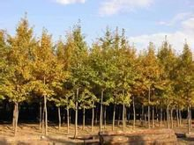种名：元宝枫Acer truncatum Bunge

科：槭树科 Aceraceae

属：槭树属 Acer L.

形态特征：落叶乔木，高达10m，单叶对生，掌状5裂，裂片先端渐尖，有时中裂片或中部3裂片又3裂，叶基通常截形最下部两裂片有时向下开展。花小而黄绿色，花成顶生聚伞花序，4月花与叶同放。翅果扁平，翅较宽而略长于果核，形似元宝。

分布区域：广布于东北、华北，西至陕西、四川、湖北，南达浙江、江西、安徽等省。

用途：园林价值，经济价值

主要繁殖方式：人工栽培